特困人员救助供养申请审核确认单
家庭基本信息 |  |  |  |  |  | 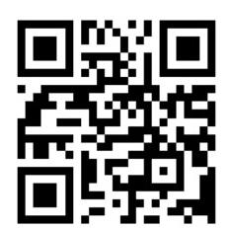
户主姓名 | 张茂马 | 户主身份证 | 43302219631001xxxx | 手机号码 | 1817454xxxx
户籍类型 | 农业 | 家庭人口数 | 1 | 供养人口数 | 1
申请原因 | 年满60岁，无子女 ,无抱养等行为 | 申请日期 | 2023-10-11 | 救助开始年月 | 2023-10
户籍地址 | 株木山村龙溪里组
居住地址 | 管箕湾镇株木山村龙溪里组
家庭保障信息及待遇信息 |  |  |  |  |  | 家庭信息查询二维码
姓名 | 身份证号 | 与户主关系 | 健康状况 | 残疾类型 | 残疾等级 | 基本生活费 | 照料护理费
张茂马 | 43302219631001241X | 本人 | 一般或较弱 |  |  | 546 | 0
家庭救助金额 | 546.00
审核人 | 李小平 |  |  | 审核时间 | 2023-10-18

